# MÔ HÌNH HOÁ NGHIỆP VỤ

## Mô hình Use-Case nghiệp vụ

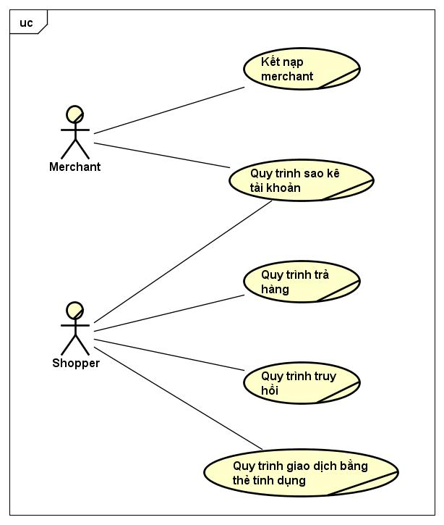

Hình ảnh : Sơ đồ Usecase nghiệp vụ

|  |  |
| --- | --- |
| Tên Use Case | Kết Nạp Merchant |
| Mô tả | * Kết nạp là quá trình xác nhận một merchant đủ điều kiện tham gia vào hệ thống của master, khi đó merchant có khả năng bán hàng và nhận thanh toán bằng thẻ tín dụng. Để tham gia vào hệ thống, merchant phải thỏa mãn các điều kiện từ master đưa ra, ví dụ giấy phép kinh doanh, số năm hoạt động, mã thuế, doanh thu hàng tháng, hàng năm. Một khi merchant đủ điều kiện tham gia, master tiến hành các thủ tục hợp đồng với merchant, khi hợp đồng được kí, master tiến hành cài đặt cho merchant các cơ sở hạ tầng cần thiết để merchant hoạt động giao dịch thẻ. Ví dụ như cấu hình máy pos, pos là máy dùng để quẹt thẻ, hệ thống máy in hóa đơn, ghi nhận thông tin tiền giao dịch. |
| Dòng cơ bản | 1. Gửi mẫu đăng ký Merchant đến cho Master 2. Merchant tiếp nhận đăng ký 3. Kiểm tra điều kiện tham gia 4. Chuẩn bị hợp đồng kết nạp 5. Master gửi hợp đồng kết nạp cho Merchant 6. Merchant tiếp nhận thông tin từ phía Master 7. Kiểm tra thông tin được nhận 8. Ký kết hợp đồng và gửi lại cho Master 9. Tiến hành cài đặt cho Merchant các cơ sở hạ tầng |
| Dòng thay thế | * Tại bước A3 nếu Merchant không đủ điều kiện tham gia   + Đưa ra các yêu cầu không phù hợp từ phía Merchant   + Master gửi danh sách yêu cầu không phù hợp, yêu cầu Merchant cung cấp thêm * Tại bước A7 nếu thông tin báo không đủ điều kiện thì phải   + Cung cấp các yêu cầu còn thiếu   + Nếu không cung cấp được các yêu cầu còn thiều thì phải gửi thông báo là không cung cấp được và kết thúc |

|  |  |
| --- | --- |
| Tên Use Case | Sao Kê Tài Khoản |
| Mô tả | * Hàng tháng, master gửi thông tin các giao dịch bằng thẻ tín dụng đến ngân hàng phát hành thẻ của shopper, hoặc người dùng nếu master là một ngân hàng. Thông tin này sau đó gửi email đến người dùng dạng PDF. |
| Dòng cơ bản | 1. Gửi thông tin cần sao kê từ master đến cho ngân hàng phát hành thẻ của shopper hoặc người dùng nếu master là ngân hàng. 2. Ngân hàng kiểm tra thông tin đã giao dịch có chính xác không. 3. Gửi email đến cho người dùng về danh sách các chi tiêu của thẻ trong tháng. 4. Người dùng kiếm tra |
| Dòng thay thế | * Tại bước A2 Nếu thông tin được chuyến đến ngân hàng được phát hiện không đúng. Ngân hàng phải phản hồi trong vòng 2 tháng từ lúc nhận được thông tin sai, để hệ thống xử lý. Nếu sau 2 tháng mọi transaction sẽ bị khóa. * Tại bước A4 nếu thông tin chi tiêu bị sai lệch, người dùng có thể đế ngân hàng yêu cầu kiểm tra lại bằng cách cung cấp: mã số thẻ, builing_address, csc.. |

|  |  |
| --- | --- |
| Tên Use Case | Quy trình giao dịch bằng thẻ tín dụng |
| Mô tả | * Khi một shopper đến merchant mua hàng và thanh toán bằng thẻ, shopper quẹt thẻ qua máy pos, thông tin thẻ được gửi ngay lập tức đến processor xử lý chứng thực, một khi chứng thực thành công, giao dịch được chấp nhận, thông tin giao dịch được lưu lại merchant. Cuối ngày, tất cả các giao dịch trong ngày được tổng hợp, đóng gói theo từng batch và gửi đến processor, processor sau đó tổng hợp và gửi đến master, master có nhiệm vụ thanh toán các khoản tiền giao dịch cho merchant trong vòng 48 giờ. Đồng thời nếu master không phải là ngân hàng phát hành thẻ của shopper thì master chuyển thông tin giao dịch đến ngân hàng phát hành thẻ tương ứng của shopper. Cuối kì, ngân hàng sẽ báo cáo một bản sao kê đến shopper yêu cầu thanh toán các khoản tiền đã giao dịch theo quy định ngân hàng. |
| Dòng cơ bản | 1. Shopper thanh toán bằng thẻ 2. Processor nhận thông tin thẻ và kiểm tra 3. Thiết bị lưu lại thông tin 4. Cuối ngày gửi bach file đến cho processor xử lý. 5. Processor gửi thông tin đến cho Master xử lý. 6. Thực hiện use case Sao kê tài khoản |
| Dòng thay thế | * Tại bước A2 Nếu thông tin thẻ không đúng shoper sẽ nhận đưuọc thông báo “card không đúng” và phải thực hiện lại bước 1. |

|  |  |
| --- | --- |
| Tên Use Case | Quy trình truy hồi |
| Mô tả | * Quy trình này xảy ra khi cuối kì ngân hàng gửi bản sao kê đến shopper, shopper không đồng ý với bản sao kê này, ví dụ shopper thấy có sự nhầm lẫn về giá tiền mình đã giao dịch, tên mặt hàng sai, mặt hàng không có giao dịch. Sau đó shopper yêu cầu ngân hàng xem xét, ngân hàng truy vấn thông tin và yêu cầu merchant xác nhận giao dịch, nếu lỗi merchant sẽ chỉnh sửa lại thông tin cho shopper. |
| Dòng cơ bản | 1. Sau khi thực hiện Usecasse sao kê tài khoản 2. Shopper gửi yêu cầu ngân hàng xem xét 3. Ngân hàng yêu cầu truy vấn thông tin 4. Yêu cầu merchant xác nhận giao dịch 5. Merchant chỉnh sữa lại thông tin cho shopper |
| Dòng thay thế | * Tại bước A2 Nếu thông tin thẻ không đúng shoper sẽ nhận đưuọc thông báo “card không đúng” và phải thực hiện lại bước 1. |

|  |  |
| --- | --- |
| Tên Use Case | Quy trình trả hàng |
| Mô tả | * Khi shopper không hài lòng mặt hàng mình đã mua, họ đến merchant trả hàng và quẹt thẻ của mình, lúc này giao dịch giống như mua hàng, tuy nhiên số tiền được ghi nhận trả lại cho shopper. |
| Dòng cơ bản | 1. Shopper đến yêu cầu trả hàng và quẹt thẻ 2. Processor nhận thông tin thẻ và kiểm tra 3. Thiết bị lưu lại thông tin 4. Cuối ngày gửi bach file đến cho processor xử lý. 5. Processor gửi thông tin đến cho Master xử lý. 6. Thực hiện use case Sao kê tài khoản |
| Dòng thay thế | * Tại bước A2 Nếu thông tin thẻ không đúng shoper sẽ nhận đưuọc thông báo “card không đúng” và phải thực hiện lại bước 1. |

**Sơ đồ hoạt động:**

**Kết Nạp Merchant**

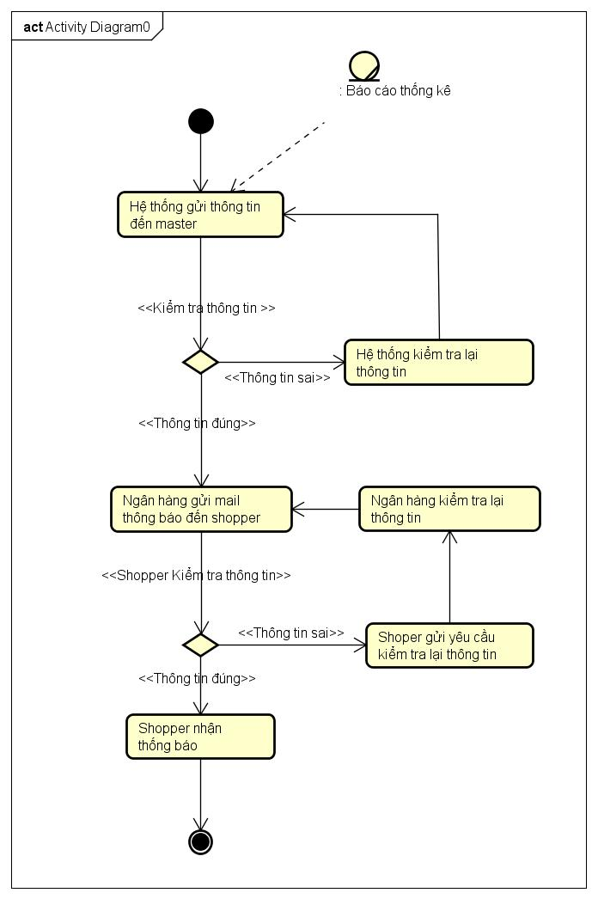

**Sao Kê Tài Khoản**

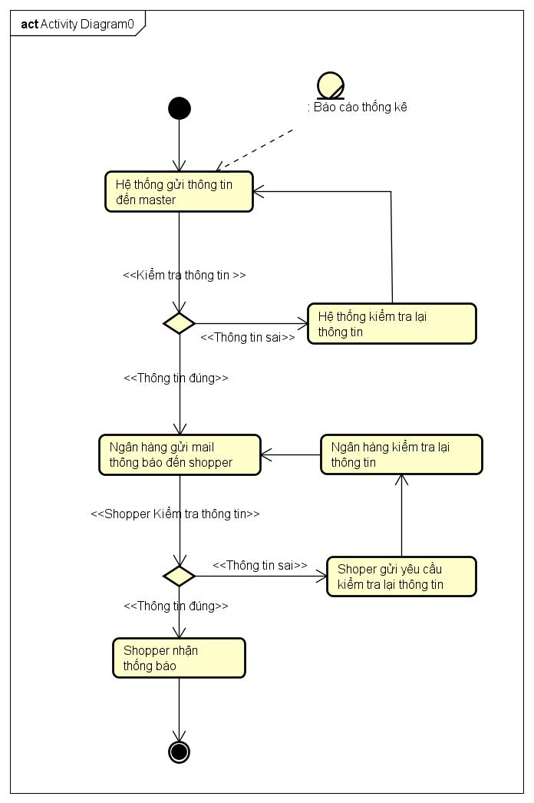

**Quy trình giao dịch bằng thẻ tín dụng**

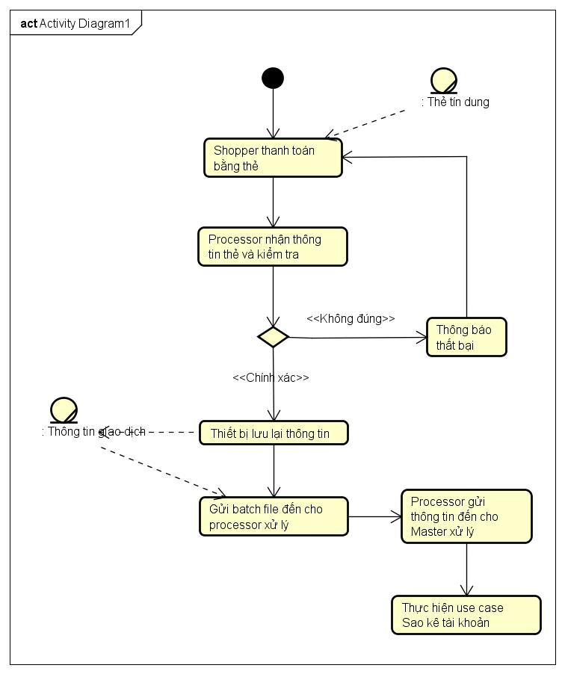

**Quy trình truy hồi**

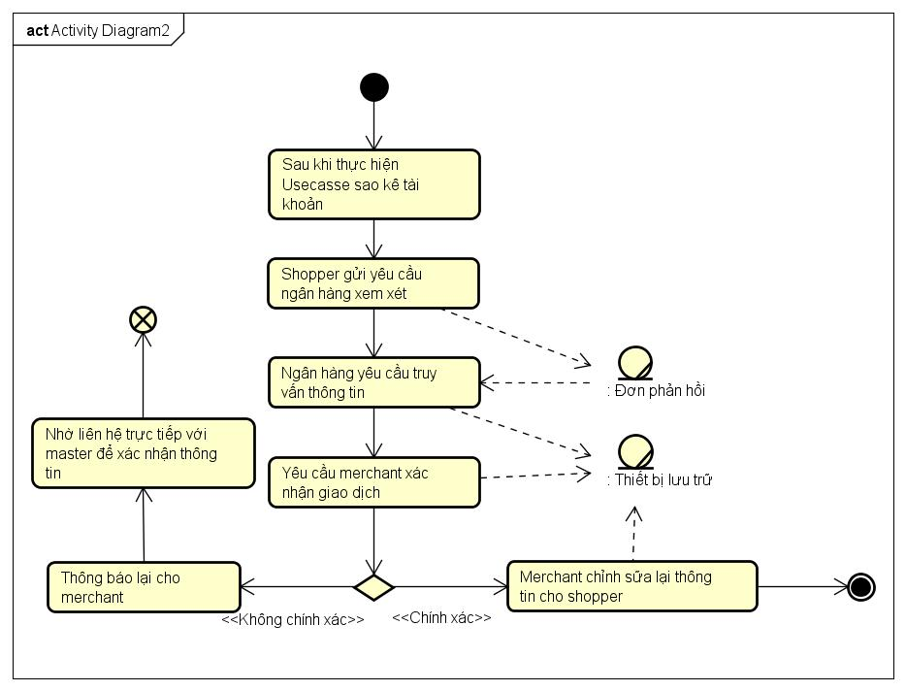

**Quy trình trả hàng**

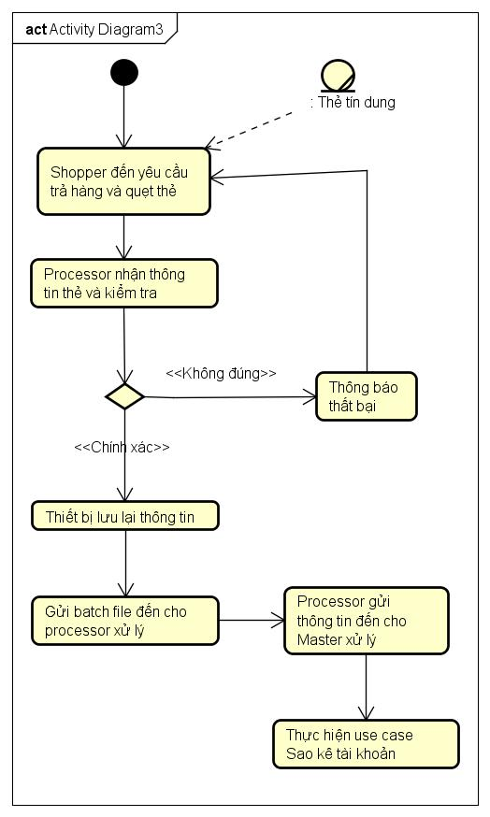

## Mô hình hóa nghiệp vụ

### Xác định thừa tác viên (business worker) và thực thể nghiệp vụ (business entity)

Xác định thừa tác viên (business worker) và thực thể nghiệp vụ (business entity)

Nghiệp vụ **Kết Nạp Merchant**:

* Thừa tác viên: Shopper, chủ cửa hàng muốn đăng ký làm Merchant.
* Thực thể nghiệp vụ: Đơn đăng ký merchant, Hợp đồng kết nạp merchan, Thiết bị quẹt thẻ.

Nghiệp vụ **Sao Kê Tài Khoản**:

* Thừa tác viên: Shopper
* Thực thể nghiệp vụ: Báo cáo thống kê.

Nghiệp vụ **Quy trình giao dịch bằng thẻ tín dụng**:

* Thừa tác viên: Shopper
* Thực thể nghiệp vụ: Thẻ tín dụng, Thông tin giao dịch

Nghiệp vụ **Quy trình truy hồi**:

* Thừa tác viên: Shopper
* Thực thể nghiệp vụ: Đơn phản hồi, Thiết bị lưu trữ

Nghiệp vụ **Quy trình trả hàng**:

* Thừa tác viên: Shopper
* Thực thể nghiệp vụ: Thẻ tín dụng, Thông tin giao dịch

# PHÂN TÍCH HỆ THỐNG

## Sơ đồ lớp mức phân tích

Sơ đồ lớp mức phân tích

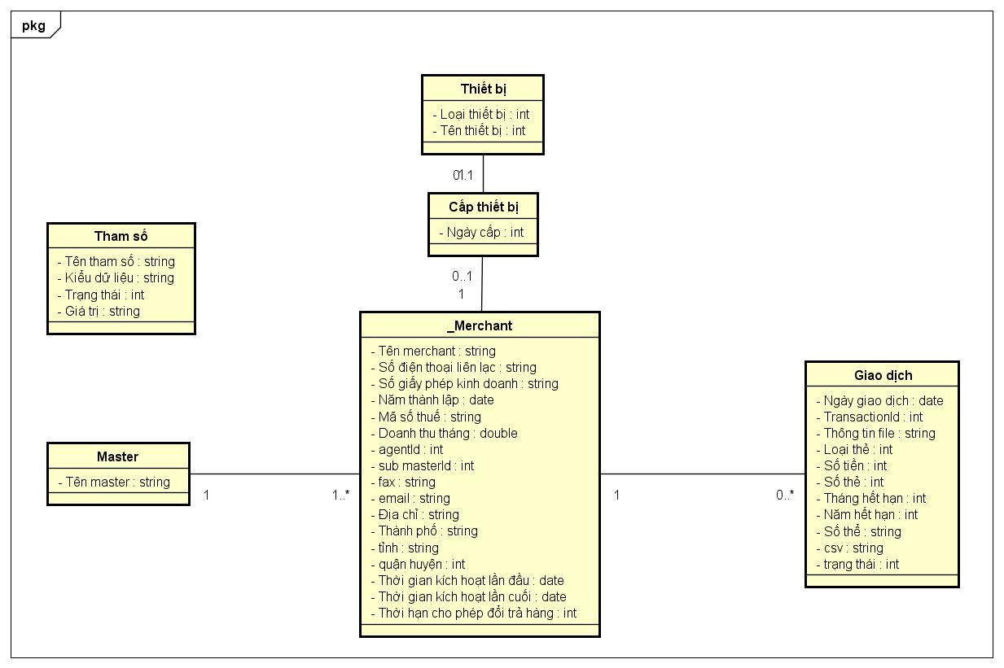

Sơ đồ lớp mức CSDL

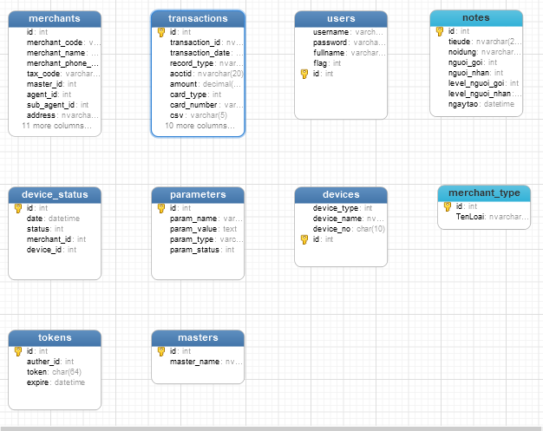

## Mô hình Use-case xác định các yêu cầu tự động hoá

Mô hình Use case nhằm thể hiện các chức năng chính mà hệ thống hỗ trợ tự động.

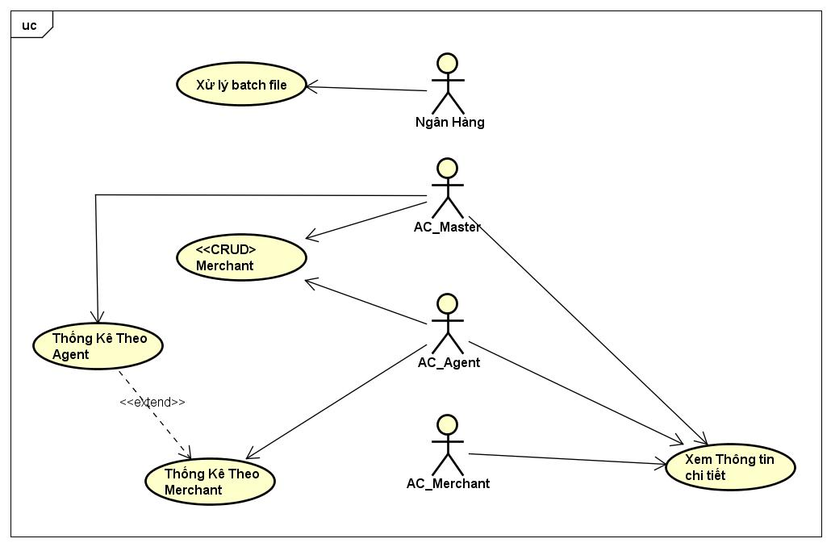

## Diễn giải

* Danh sách actor

|  |  |  |
| --- | --- | --- |
| STT | Tên actor | Diễn giải |
| 1 | Admin Master |  |
| 2 | Admin Agent |  |
| 3 | Admin Merchant |  |
| 4 | Ngân Hàng |  |

* Danh sách Use case

|  |  |  |
| --- | --- | --- |
| STT | Tên use case | Diễn giải |
| 1 | Xử lý batch file |  |
| 2 | Thêm Merchant |  |
| 3 | Xóa Merchant |  |
| 4 | Cập Nhật Merchant |  |
| 5 | Xem Chi Tiết merchant |  |
| 6 | Thống Kê Theo Agent |  |
| 7 | Thống Kê theo Merchant |  |

## Đặc tả Use case CHO TỪNG CHỨC NĂNG

|  |  |
| --- | --- |
| Tên use case | Xử lý batch file |
| Tóm tắt | Processor gửi batch file đến cho master |
| Tác nhân | Nhân viên quản lý |
| Use case liên quan | Không có |
| Dòng sự kiện chính | 1. Nhân batch file nhận từ processor 2. Chương trình sẽ tự nhận dạng file csv 3. Tự động lưu data vào table Transactions trong database |
| Dòng sự kiện phụ | Không có |
| Điều kiện tiên quyết | Phải là master trong hệ thống |
| Hậu điều kiện | Hình thành việc |

|  |  |
| --- | --- |
| Tên use case | Thêm Merchant |
| Tóm tắt | Đăng ký merchant cho hệ thống |
| Tác nhân | Admin master, admin agent |
| Use case liên quan | Không có |
| Dòng sự kiện chính | 1. Mở giao diện trang quản lý 2. Thực hiện chức năng đăng ký merchant 3. Hoàn tất chức năng đăng ký |
| Dòng sự kiện phụ | Không có |
| Điều kiện tiên quyết | Đăng nhập dưới quyền admin master, admin agent |
| Hậu điều kiện | Đăng ký thành công 1 merchant |

|  |  |
| --- | --- |
| Tên use case | Xóa Merchant |
| Tóm tắt | Xóa merchant cho hệ thống |
| Tác nhân | Admin master, admin agent |
| Use case liên quan | Không có |
| Dòng sự kiện chính | 1. Mở giao diện trang quản lý 2. Hiển thị danh sách merchant hiện có 3. Chọn merchant cần xóa 4. Hoàn thành xóa merchant |
| Dòng sự kiện phụ | Không có |
| Điều kiện tiên quyết | Đăng nhập dưới quyền admin master, admin agent |
| Hậu điều kiện | Xóa thành công 1 merchant |

|  |  |
| --- | --- |
| Tên use case | Cập Nhật Merchant |
| Tóm tắt | Cập nhật merchant cho hệ thống |
| Tác nhân | Admin master, admin agent |
| Use case liên quan | Không có |
| Dòng sự kiện chính | 1. Mở giao diện trang quản lý 2. Hiển thị danh sách merchant hiện có 3. Chọn merchant cần cập nhật 4. Hoàn thành cập nhật merchant |
| Dòng sự kiện phụ | Không có |
| Điều kiện tiên quyết | Đăng nhập dưới quyền admin master, admin agent |
| Hậu điều kiện | Cập nhật thành công 1 merchant |

|  |  |
| --- | --- |
| Tên use case | Xem Chi Tiết merchant |
| Tóm tắt | Xem chi tiết merchant trong hệ thống |
| Tác nhân | Admin merchant |
| Use case liên quan | Không có |
| Dòng sự kiện chính | 1. Mở giao diện trang quản lý 2. Hiển thị danh sách merchant hiện có 3. Chọn merchant cần xem chi tiết |
| Dòng sự kiện phụ | Không có |
| Điều kiện tiên quyết | Đăng nhập dưới quyền admin master, admin agent |
| Hậu điều kiện | Xem chi tiết thành công 1 merchant |

|  |  |
| --- | --- |
| Tên use case | Thống Kê Theo Agent |
| Tóm tắt | Thống kê tổng số doanh thu, số lượng bán và số lượng trả theo thời gian |
| Tác nhân | Admin master, admin agent |
| Use case liên quan | Không có |
| Dòng sự kiện chính | 1. Mở giao diện trang quản lý 2. Chọn khoảng thời gian muốn thống kê 3. Hiển thị thống kê |
| Dòng sự kiện phụ | Download thống kê nếu muốn |
| Điều kiện tiên quyết | Đăng nhập dưới quyền admin master, admin agent |
| Hậu điều kiện | Hiển thị thống kê theo thời gian |

# THIẾT KẾ HỆ THỐNG

## Thiết kế sơ đồ lớp chi tiết

#### Prototype cho giao diện của hệ thống

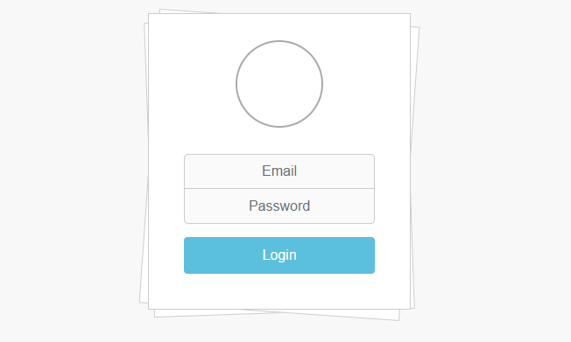

Prototype 1: Login

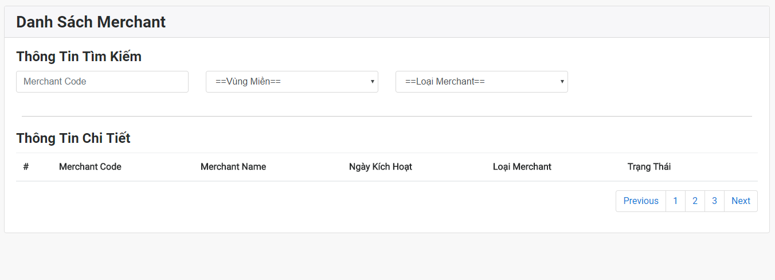

Prototype 2: Danh sach merchant

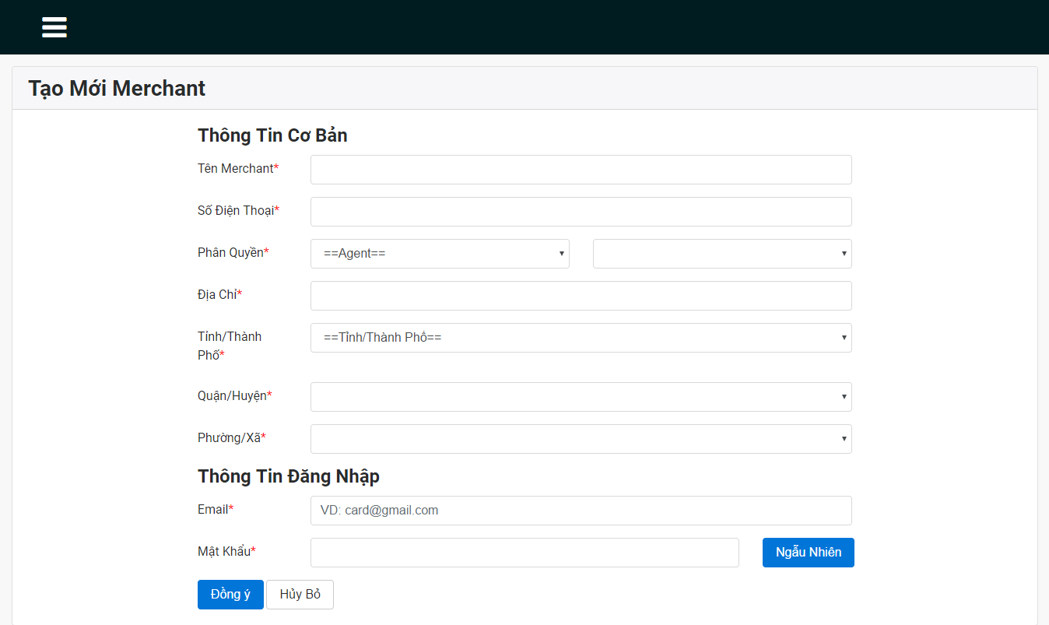

Prototype 3: Tạo mới và sửa Merchant

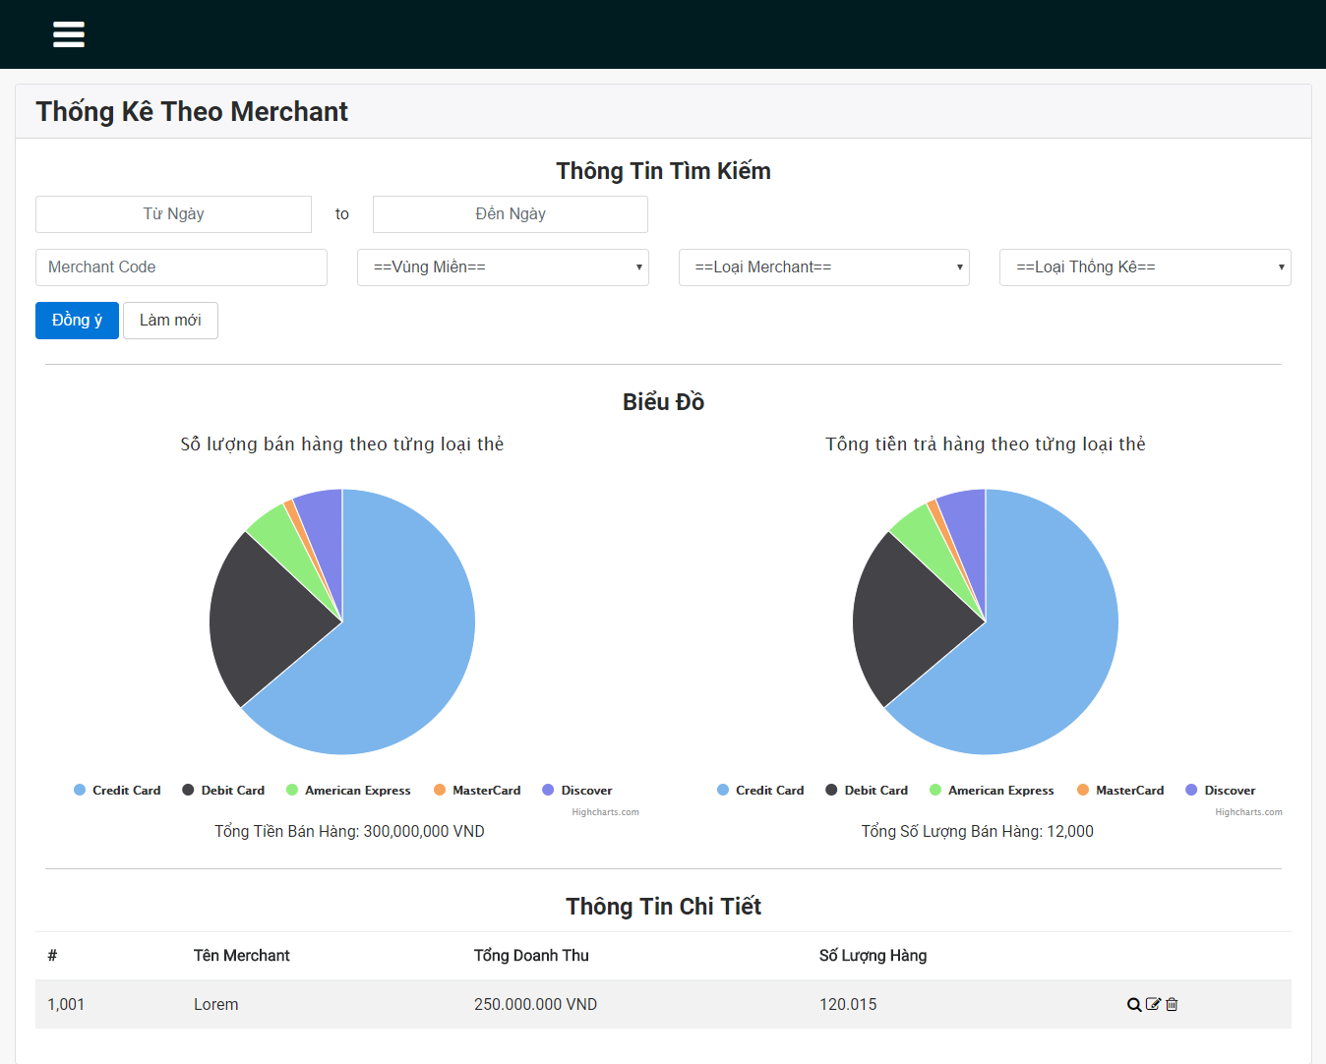

Prototype 4: Thống kê theo view merchant

### Thiết kế tầng truy cập dữ liệu

